Тогда
.
6 Вычислить , где поверхность есть внешняя сторона сферы , лежащая в первом октанте.
Решение. Поверхность задана неявно уравнением , . По условию, нормаль к внешней стороне образует угол :
;
при этом .
Тогда получим
.
Область – часть круга, лежащая в первой четверти: , так как по условию , . Перейдем к полярным координатам:
, , , ,
якобиан отображения есть .
Тогда
=
.
7 Вычислить , где поверхность есть внешняя сторона верхней полусферы .
Решение. Зададим поверхность параметрическими уравнениями
, , ,
где , .
Имеем:
;
;
.
Тогда получим
.
8 Вычислить интеграл по верхней стороне плоскости , отсеченной плоскостями и и лежащей в первом октанте (рисунок 2. 16).
Решение. По определению
.

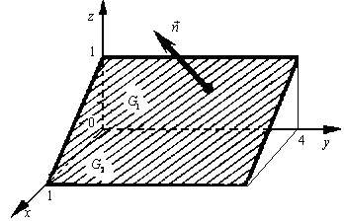
Рисунок 2. 16 – Поверхность интегрирования
к типовому примеру 8

Найдем значения направляющих косинусов
;
;
.
Интеграл , так как плоскость параллельна оси (нормаль и ось перпендикулярны), первый и третий интегралы нужно взять со знаком “+”.
Тогда находим
,
.
Следовательно, .

Тема 14 Формула Остроградского-Гаусса, формула Стокса

1 По внешней стороне замкнутой поверхности тела , заданного неравенствами , , вычислить интеграл .
2 Вычислить , где – внешняя сторона поверхности .
3 Вычислить , где – контур с вершинами , , в положительном направлении.
4 Вычислить по контуру , являющимся линией пересечения поверхностей , и пробегаемый в положительном направлении ().
5 Вычислить , где – контур : , , , пробегаемый в положительном направлении.
6 Вычислить , где – внешняя полная поверхность конуса .
7 Вычислить , где – внешняя сторона сферы .
8 Вычислить , где – линия пересечения параболоида с координатными плоскостями.
9 Вычислить , где – окружность , .

Примеры оформления решения
1 Вычислить интеграл , где поверхность есть внешняя сторона пирамиды, ограниченной плоскостями , , , (рисунок 2. 17).
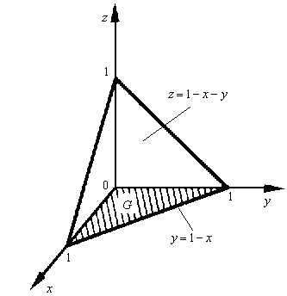
Рисунок 2. 17 – Поверхность интегрирования
к типовому примеру 1

Решение. Используя формулу Остроградского-Гаусса, имеем
=.
2 Вычислить
,
где – внешняя сторона поверхности шара
.
Решение. Имеем:
; ; .
Отсюда
.
По формуле Остроградского-Гаусса получим
,
так как численно равен объему шара радиуса .
3 Вычислить интеграл , используя формулу Стокса, где
,
взяв в качестве поверхности полусферу (рисунок 2. 18)
.
Решение. Так как
, , ,
по формуле Стокса, получаем

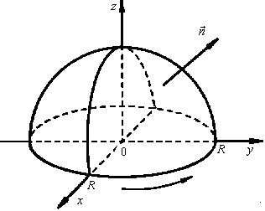
Рисунок 2. 18 – Поверхность интегрирования
к типовому примеру 3
.
4 Вычислить
по контуру, где , ,
Решение. Имеем
, , .
Тогда по формуле Стокса получим
.
где – плоскость (внешняя сторона); это плоскость, отсекающая на осях координат отрезки длины единицы. Так как нормаль к внешней стороне плоскости образует с осью угол , то по правилу вычисления поверхностных интегралов 2-го рода можно записать:
.
Имеем , где – треугольник прямоугольный в плоскости с катетами длины 1 ( – проекция плоскости на плоскость ), а – площадь этого треугольника
.
Тема 15-17 Скалярные и векторные поля

1 Найти линии и поверхности уровня скалярных полей:
а) ; в) ;
б) ; г) .
2 Найти производную в точке по заданному направлению скалярных полей:
а) , , ;
б) , , .
3 Найти градиент и его модуль скалярных полей:
а) ; б) .
4 Найти векторные линии векторных полей:
а) ; б) .
5 Найти поток векторного поля
через сторону треугольника , вырезанного из плоскости координатными плоскостями.
6 Найти поток векторного поля через поверхность части параболоида , отсекаемой от него плоскостью (нормаль внешняя).
7 Вычислить поток для векторных полей и положительно ориентированных замкнутых поверхностей :
а) ,
= ;
б) ,
= .
8 Найти поток векторного поля
через поверхность цилиндра, заключенную между плоскостями и (нормаль внешняя).
9 Найти дивергенцию векторных полей:
а) ;
б) .
10 Найти ротор векторных полей:
а) ;
б) .
11 Вычислить циркуляцию векторного поля
по контуру треугольника с вершинами , , по определению и с помощью формулы Стокса.
12 Вычислить циркуляцию векторного поля
вдоль линии, состоящей из части винтовой линии , , от точки до точки и прямолинейного отрезка по определению и с помощью формулы Стокса.
13 Выяснить, являются ли соленоидальными и потенциальными векторные поля:
а) ;
б) ;
в) ;
г) .
В случае потенциальности найти потенциал.

Примеры оформления решения
1 Найти линии и поверхности уровня скалярных полей:
а) ;
б) .
Решение. а) функция, задающая потенциал поля, зависит от двух переменных. Следовательно, уравнения линий уровня поля имеют вид . С геометрической точки зрения, это множество парабол (рисунок 2. 19, а), определенное на всей плоскости ;
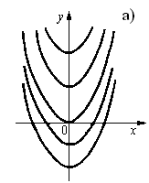 | 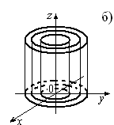
Рисунок 2. 19 – Линии (а) и поверхности (б) уровня
к типовому примеру 1

б) заданный потенциал определяет скалярное поле во всем пространстве ℝ³. Уравнения эквипотенциальных поверхностей имеют вид , . С геометрической точки зрения, это множество круговых цилиндров (рисунок 2. 19, б).
2 Найти производную скалярного поля в точке по направлению вектора , где .
Решение. Найдем направляющие косинусы вектора , длина которого . Имеем
, , .
Вычислим значения частных производных функции в точке :
, , .
Получаем
.
3 Найти градиент поля в точке и наибольшую скорость изменения потенциала в этой точке.
Решение. Определим значения частных производных функции в заданной точке:
;
; .
Тогда имеем
; .
4 Найти векторные линии магнитного поля бесконечного проводника, по которому проходит ток силой .
Решение. Выберем направление оси , совпадающее с направлением тока . В этом случае вектор напряженности магнитного поля , где – вектор тока; – радиус-вектор точки ; – расстояние от оси проводника до точки . Найдем :
,
.
Система дифференциальных уравнений векторных линий имеет вид
.
Отсюда
и
где .
Таким образом, векторными линиями магнитного поля бесконечного проводника являются окружности с центрами на оси .
5 Вычислить поток вектора через внешнюю сторону поверхности , представляющую собой часть параболоида , отсеченного плоскостью (рисунок 2. 20).
Решение. Рассмотрим функцию .
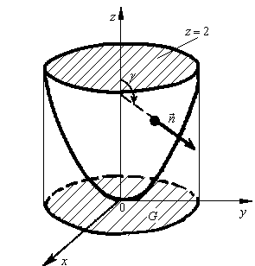
Рисунок 2. 20 – Поверхность к типовому примеру 5

Единичный нормальный вектор к внешней стороне поверхности равен
,
так как .
Тогда поток равен
=
.
6 Найти дивергенцию векторного поля
в точках , ,.
Решение. Заданное поле определено на всем пространстве ℝ³. Найдем частные производные от функций
, ;
являющихся координатами вектора , и их значения в точках , и :
,
,
, ,
, ,
, .
Тогда
,
,
.
Таким образом, данное поле в точке имеет сток, в точке – источник, а в точке нет ни источника, ни стока.
7 Используя теорему Остроградского - Гаусса, вычислить поток векторного поля
через внешнюю сторону поверхности , расположенную над плоскостью .
Решение. Для того чтобы можно было применить теорему Остроградского - Гаусса, «замкнем» снизу данную поверхность частью плоскости , ограниченной окружностью .
Пусть – пространственная область, ограниченная замкнутой кусочно-гладкой поверхностью , состоящей из параболоида вращения и круга на плоскости (рисунок 2. 21).
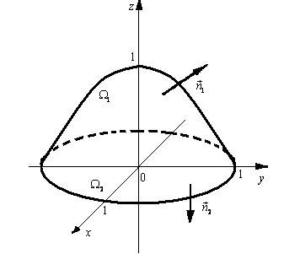
Рисунок 2. 21 – Поверхность к типовому примеру 7

Дивергенция по формуле (8.12) равна:
.
На основании формулы Остроградского - Гаусса поток через замкнутую поверхность равен нулю.
С другой стороны, обозначим через и потоки через поверхности параболоида и круга соответственно. По свойству аддитивности поверхностного интеграла 2-го рода получим
.
Следовательно, искомый поток
.
Так как на поверхности и , то
,
.
Тогда поток через внешнюю сторону поверхности , расположенную над плоскостью равен
.
8 Найти циркуляцию векторного поля
вдоль линии , являющейся пересечением цилиндра и плоскости .
Решение. Линия представляет собой эллипс. Параметрические уравнения можно получить с учетом того, что все точки проектируются на плоскость в окружность , параметрические уравнения которой есть
, , ,
и те же точки линии лежат на плоскости .
Следовательно, параметрические уравнения имеют вид:
, , ,
где .
Тогда
, , .
Согласно формуле (8.14), циркуляция равна
.
9 Найти ротор векторного поля
в произвольной точке.
Решение. Заданное поле определено и непрерывно-дифференцируемо на всем пространстве ℝ³. Для координатных функций
, ,
по формуле (8.16) имеем
.
10 Вычислить с помощью формулы Стокса циркуляцию векторного поля по линии , являющейся пересечением поверхностей и .
Решение. Линия представляет собой окружность радиусом с центром в точке , лежащую в плоскости (рисунок 2. 22).
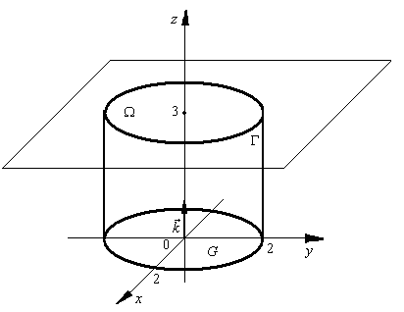
Рисунок 2. 22 – Поверхность к типовому примеру 10

Параметрические уравнения линии имеют вид
, , , .
Для вычисления циркуляции по формуле Стокса выберем какую-нибудь поверхность , «натянутую» на . Возьмем в качестве круг, границей которого является окружность . Согласно выбранной ориентации контура, нормалью к кругу является единичный вектор оси .
Ротор равен
.
Тогда по формуле Стокса циркуляция равна
.
11 Проверить, является ли потенциальным векторное поле
.
Решение. Ротор равен
.
Следовательно, заданное поле потенциально.
12 Проверить, являются ли соленоидальными следующие поля:
а) ;
б) .
Решение. а) имеем
.
Значит, поле соленоидально;
б) имеем
.
Значит, поле не является соленоидальным.

Раздел 4 Интегралы, зависящие от параметра

Тема 1-3 Собственные и несобственный интегралы, зависящие от параметра,
1 Найти производные функций:
а) ; в) ;
б) ; г) .
2 Вычислить интегралы:
а) , , , если ;
б) .
3 Исследовать равномерную сходимость интеграла
, .
4 Вычислить несобственные интегралы, зависящие от параметра:
а) , , ;
б) , , ;
в) ;
г) , .

Примеры оформления решения
1 Найти производную функции
.
Решение. Имеем:
.
2 Исследовать на равномерную сходимость интеграл
, ℝ.
Решение. Возьмем . Покажем, что существует .
Имеем
.
Положим . Тогда выполняется неравенство
.
Согласно определению, интеграл сходится равномерно по параметру на ℝ.
3 Исследовать на равномерную сходимость интеграл
, .
Решение. Покажем, что определение равномерной сходимости не выполняется. Возьмем . Тогда и такие, что
.
Следовательно, интеграл сходится неравномерно по параметру на множестве .
4 Исследовать на равномерную сходимость интегралы
а) при , и ;
б) , ℝ.
Решение. а) пусть. Так как и сходится, то по признаку Вейерштрасса интеграл сходится равномерно по параметру на .
Пусть . Покажем, что на интеграл сходится неравномерно. Воспользуемся следствием из критерия Коши. Возьмем , возьмем , , . Тогда
.
Следовательно, интеграл сходится неравномерно по параметру на множестве ;
б) для подынтегральной функции рассмотрим функцию , для которой
.
Интеграл и является сходящимся для всех .
Тогда интеграл сходится равномерно согласно признаку Вейерштрасса.
5 Исследовать на равномерную сходимость интеграл
, .
Решение. Пусть , .
Функция имеет ограниченную первообразную
.
При , для функции выполнены следующие неравенства:
, ,
и . Значит, согласно признаку Дирихле, данный интеграл сходится равномерно по параметру на множестве .
6 Вычислить интеграл Пуассона .
Решение. Имеем
.
Умножая это равенство на и интегрируя его от до по , получаем
.
Так как и интеграл сходится, то интеграл сходится равномерно по параметру на любом отрезке согласно признаку Вейерштрасса.
Аналогично доказывается, что интеграл сходится равномерно по параметру на любом отрезке . Следовательно, повторный интеграл сходится и справедлива изменение порядка интегрирования:
.
Отсюда
7 Вычислить интеграл .
Решение. Рассмотрим функцию .
Интеграл является несобственным, так как функция не определена в точках и .
При функция , при функция . Поскольку , то . Значит, интеграл равномерно сходится, и функция является дифференцируемой. По теореме 10 имеем
.

Тема 3-4 Интегралы Эйлера, интеграл Фурье

1 С помощью интегралов Эйлера вычислить интегралы:
а) ; в) ;
б) ; г) , .
2 Найти область определения и выразить через интегралы Эйлера интегралы:
а) ; б) , .
3 Найти синус- и косинус- преобразования Фурье функции , .
4 Найти преобразование Фурье функций:

